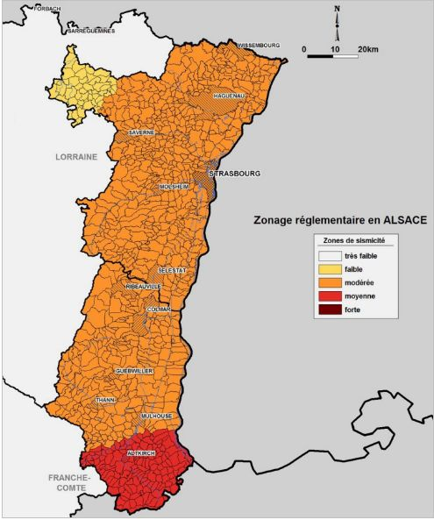

Fessenheim

**Quelles sont les responsabilités individuelles et collectives des citoyens**

**face aux risques majeurs? L’exemple de Fessenheim**

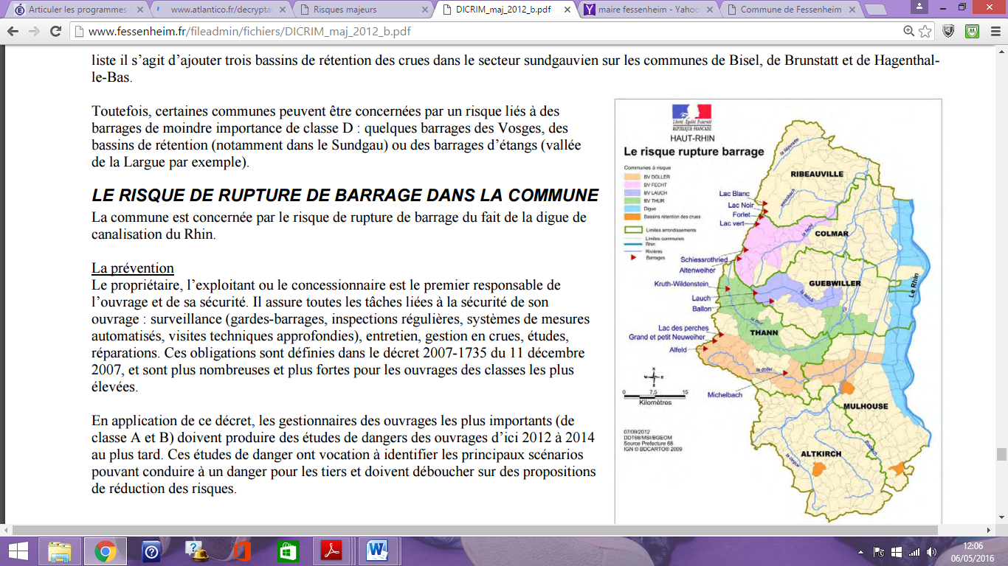

Doc 2 : Extrait du document d’information communal sur les risques majeurs (DICRIM) de la commune de Fessenheim

Doc 1 : Zonage règlementaire du risque sismique en Alsace,http://www.alsace.developpement-durable.gouv.fr/

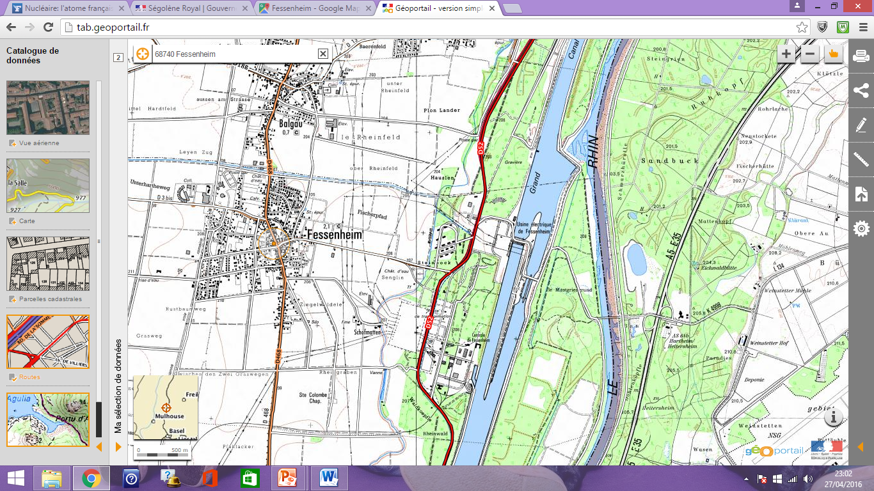

Doc 3 : le village de Fessenheim et ses installations électriques. Source: www.geoportail.gouv.fr

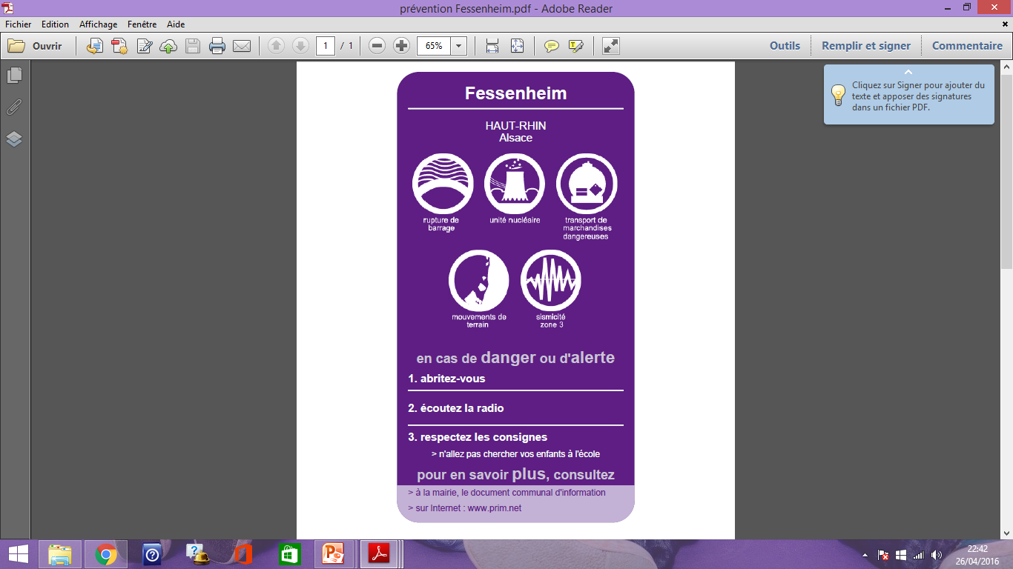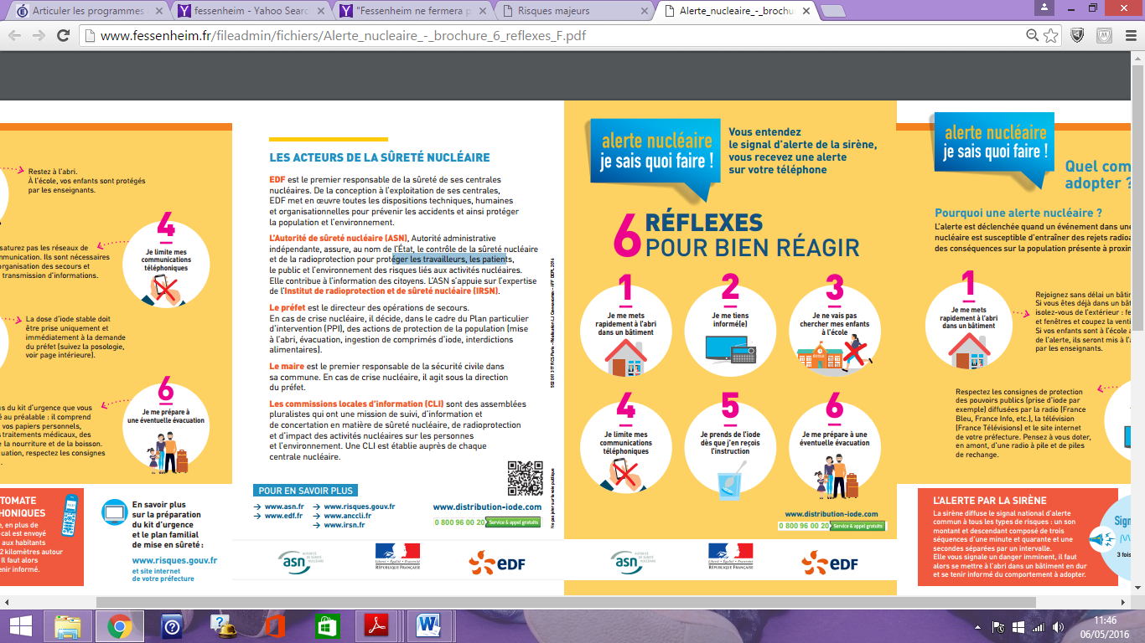

Doc 5 : Affiche d’information communale[www.prim.net](http://www.prim.net/)

Doc 4 : Plaquette de prévention distribuée aux habitants de Fessenheim , www.Fessenheim.fr

Doc 2 : Affiche d’information communale[www.prim.net](http://www.prim.net/)

**Document 6 : LE RISQUE NUCLÉAIRE A FESSENHEIM :**

Le risque nucléaire provient de la survenance éventuelle d’accidents, conduisant à un rejet d’éléments radioactifs à l’extérieur des conteneurs et enceintes prévus pour les contenir. Des accidents peuvent survenir :

• lors d’accident de transport, car des sources radioactives intenses sont quotidiennement transportées par la route, rail, bateau, voire par avion,

• lors d’utilisation médicales ou industrielles des radioéléments, tel que les appareils de contrôle des soudures,

• en cas de dysfonctionnement grave sur une installation nucléaire industrielle et particulièrement sur une centrale électronucléaire.

La commune de Fessenheim est concernée par le risque nucléaire à travers le centre nucléaire de production d'électricité (CNPE) de Fessenheim, exploité par EDF et situé sur la rive gauche du Rhin, en bordure du Canal d'Alsace.

Extrait du document d’information communal sur les risques majeurs (DICRIM) de la commune de Fessenheim

**Document 7 : Les risques majeurs à Fessenheim. Source: www.Fessenheim.fr**

Les médias relatent, presque quotidiennement, l’avènement de catastrophes naturelles qui se produisent dans diverses régions du globe. Ces évènements, souvent imprévisibles, dont les conséquences humaines et matérielles se traduisent parfois par de nombreux morts et blessés et par des dégâts importants, peuvent également se produire à Fessenheim. Il est de notre devoir d’anticiper ces situations afin de les éviter ou quand de tels évènements se produisent, d’y faire face dans les meilleures conditions.

Pour notre commune, les pouvoirs publics ont recensé les risques majeurs suivants : risque lié aux transports de matières dangereuses, risque sismique et bien entendu vu notre situation le risque nucléaire. Ces risques sont présentés et répertoriés dans le document d’information communal sur les risques majeurs (DICRIM) qui est consultable en mairie conformément à l’article L 125-2 du Code de l’environnement qui stipule que « le citoyen a le droit à l’information sur les risques qu’il encourt et sur les mesures de sauvegarde pour s’en protéger ». En complément de ce document d’information, la commune a également élaboré son plan communal de sauvegarde (PCS) dont l’objectif est d’optimiser au niveau communal l’organisation des secours en cas d’évènement grave.

Cette démarche souligne que la sécurité des habitants de Fessenheim est au centre de mes préoccupations et de celles de l’équipe municipale : prévenir pour mieux réagir.

Le maire, Claude Brender, mars 2016

**Document 8 : L’atome français dans l’incertitude**

La France occupe une place à part sur l'échiquier nucléaire mondial. D'un côté, l'atome pèse très lourd dans la production d'électricité - plus de 75 %, un record à l'échelle d'un pays -, de l'autre, il subsiste de nombreuses incertitudes sur la manière dont le parc de centrales va être pérennisé ou pas. EDF (Electricité de France), qui exploite les 58 réacteurs implantés dans l'Hexagone, ne le cache pas: il attend avec impatience que les pouvoirs publics donnent leur feu vert à la prolongation des centrales de 40 à 60 ans. Le cas échéant il appartiendra à l’Autorité de sureté nucléaire (ANS) d’autoriser au cas par cas cette extension de durée de vie. […]

Ségolène Royal, ministre de l’environnement, de l’énergie et de la mer campe sur la loi de transition énergétique qui stipule que la part du nucléaire doit reculer de 75% à 50% d’ici 2025.

Quid alors de Fessenheim? Avant son accession à l’Elysée François Hollande avait assuré que la doyenne des centrales française serait fermée avant fin 2016. Depuis, le président est régulièrement accusé par ses alliés écologistes de ne pas avoir tenu ses engagements environnementaux en matière d’énergie renouvelable. Lundi 25 avril le président a demandé à EDF de proposer après 2018 « la fermeture de certaines centrales » et a confirmé que Fessenheim sera la première centrale fermée.

Pourtant l’état-major d’EDF rappelle régulièrement que la centrale alsacienne est la plus sûre de ses installations, celle qui a intégré l’ensemble des dispositifs post-Fukushima. Sous-entendu: pourquoi la fermer? En période de crise économique la filière nucléaire française rappelle qu’elle compte 2500 entreprises, créant 220 000 emplois et un chiffre d’affaire annuel à l’export de 5 à 6 milliards d’ €.

D’après Frédéric De Monicault, *Le Figaro*, 25 avril 2016

**QUESTIONS :**

1. **Entourez en rouge dans les documents les risques majeurs recensés à Fessenheim.**

1. **Quels textes règlementaires permettent au citoyen de s’informer? Qui édite ces documents? (Documents 2, 4, 6 et 7)**

**…………………………………………………………………………………………………………………………………………**

**……………………………………………………………………………………………………………………………………………**

**…………………………………………………………………………………………………………………………………………**

1. **Soulignez en vert dans les documents les acteurs de la gestion des risques à Fessenheim.**
2. **Complétez le tableau suivant à l’aide de tous les documents:**

|  |  |  |
| --- | --- | --- |
| **Enjeux économiques** | **Enjeux environnementaux** | **Enjeux sociaux** |
|  |  |  |